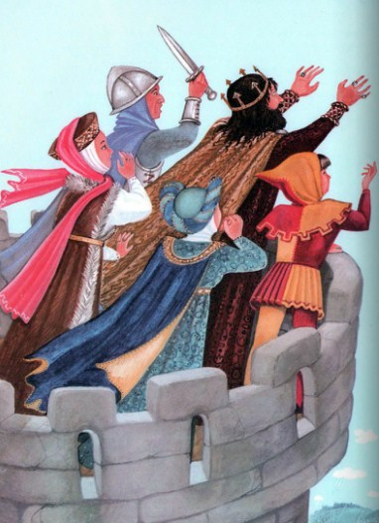
Жил когда-то король, звали его Дангобер. Была у него златокудрая дочь, такая красавица, что из всех стран приезжали к ней свататься женихи. Но она оставалась равнодушна к их ухаживаниям, и многие из них, потеряв надежду ей понравиться, лишили себя жизни.
Один из женихов оказался волшебником. Он превратил принцессу в скорпиона и отнес в свой замок, висевший на золотых цепях между небом и морем. Этот замок находился в ста милях от Северного полюса, его стены были выложены серебряными шестифранковиками, а углы отделаны чистым золотом. Подступы к замку зорко охранялись.
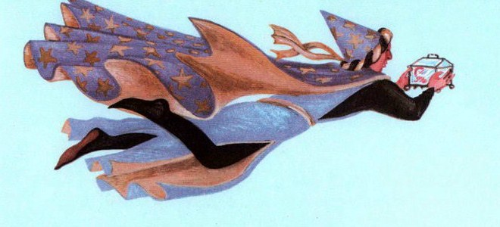
Король Дангобер, который нежно любил свою дочь и очень горевал после ее исчезновения, велел повсюду огласить: тот, кто сумеет освободить принцессу, получит ее в жены и наследует королевскую корону.
По его указу самые искусные плотники страны построили корабль, чтобы отвезти к заколдованному замку смельчаков, которые попытались бы освободить принцессу. Явилось много народу из разных мест и разного звания: моряки и пахари, принцы, угольщики, генерал и даже один тряпичник.
В тот момент, когда корабль снимался с якоря, король сказал стоявшим на борту:
— У замка четыре двери, и через все четыре нужно пройти, чтобы увидеть принцессу, превращенную в скорпиона. Первая дверь — железная и охраняется крылатым змеем, вторая — рыкающим львом, у третьей двери стоит чудище о семи головах, последнюю дверь день и ночь стережет великан. Вы видите теперь сами, что взялись за трудное дело, и если хотите благополучно закончить его, не действуйте наобум.
Корабль ушел в море, унося с собой искателей приключений. Они были очень веселы в пути, потому что на судне было всего вдоволь, были даже три железные лодки с веслами из чистого серебра— в этих лодках должны были причалить к замку те, кто будет освобождать принцессу.
Погода стояла хорошая, дул попутный ветер. Путешественники плыли и плыли, но нигде не видели замка, висящего в воздухе. Добравшись наконец до Северного полюса, капитан сошел на берег и узнал от местных жителей, что слишком далеко заехал. Судно повернуло и ушло на поиски.
Прошло дня три, и угольщик, вместе с другими внимательно глядевший по сторонам, вызвал капитана.
— Капитан,— сказал он,— я сам хорошенько не знаю, что там вдали сверкает так, что глазам больно смотреть? Как вы думаете— это замок, который мы ищем, или просто светящееся облако?
Матросы взобрались на реи, а капитан взял подзорную трубы и увидел замок, висящий на золотых цепях между небом и морем. Корабль направился к замку и через час бросил якорь на расстоянии пушечного выстрела от него. Спустили одну из железных лодок с серебряными веслами, несколько человек сели в нее и проехали под сверкающим зданием, не заметив вначале никакой железной двери. Наконец угольщик разглядел ее и первый взобрался наверх попытать счастья.
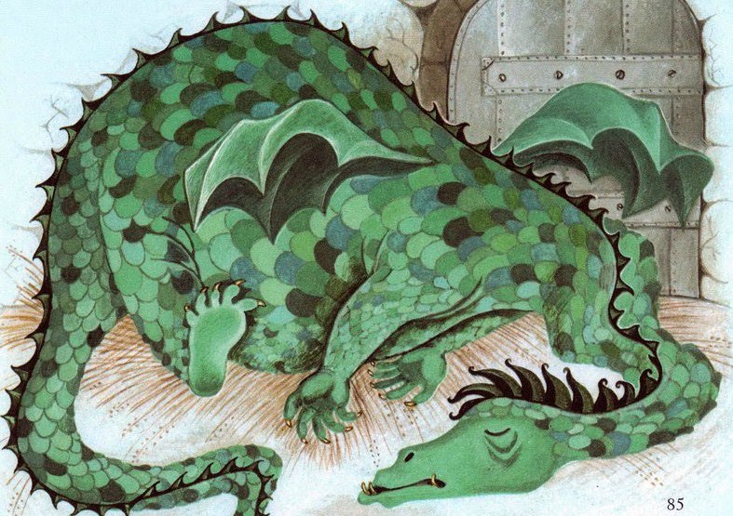
Он увидел крылатого змея, который, словно быстрая чайка, кружил над замком. Искатели приключений попробовали было бросать ему рыбу и мясо, рассчитывая убить его в то время, как он будет хватать пищу. Но змей к ней даже не притронулся и неотступно охранял дверь.
На другой день поставили перед ним бочку водки, в которой плавали куски хлеба, и он их отведал. На следующий день принесли вторую бочку. В течение двух дней крылатый змей пил до отвала, но пьяный он стал еще злее и, наверное, сожрал бы всех моряков, если бы они для безопасности не прикрылись железной решеткой. Наконец змей уснул, и угольщик с помощью двух моряков убил его копьем.
Первая дверь была свободна.
Вторую дверь сторожил рыкающий лев, у которого из ноздрей вырывалось пламя. Ему стали бросать куски мяса, смоченные вином, и он с жадностью проглотил их. Но чем больше он ел, тем злее и страшнее становился, так что в первый день искатели приключений напрасно пытались к нему подступиться. На следующий день в лодку сели капитан, два матроса, принц и тряпичник. Они притащили льву быка и барана, вымоченных в наливке. Он проглотил все и наконец уснул. Прикрываясь железной решеткой, словно щитом, смельчаки тяжело ранили льва, но никак не могли его прикончить, и он, разъярившись еще больше и рыча от боли, в течение пяти дней не отходил от двери. Сквозь его рыканье донеслось из замка пение сирены.
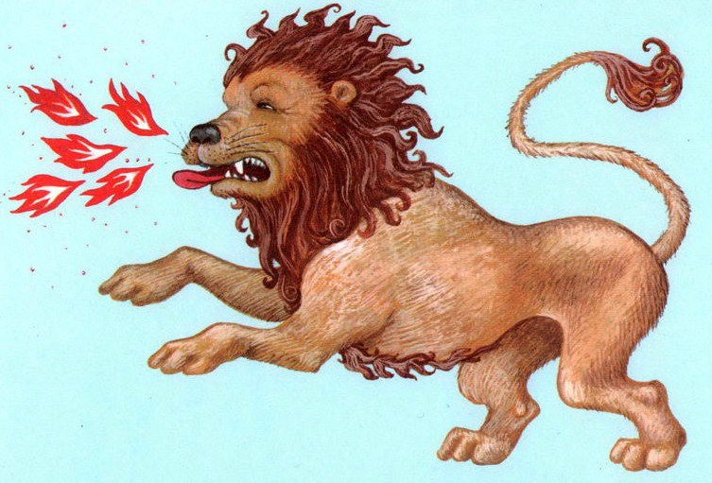
На пятый день капитану удалось убить его ударом копья.
Тогда они подошли к третьей двери. Ее охраняло чудовище о семи головах. Оно скрывалось в глубине темной пещеры, но, когда выходило на свет, нагоняло своим страшным видом такой ужас, что все опрометью бросались бежать.
Наконец искатели приключений собрались с духом и, прикрываясь железной решеткой, пробили дверь. Чудище страшно рычало, но один из моряков ударил его в грудь, а угольщик топором отрубил ему голову.
В этот день чудище лишилось трех голов и забилось в глубь своей пещеры. Так как храбрецы в темноте не могли его разглядеть, они должны были вернуться на корабль.
На следующий день они снова подошли к замку, и, как только зверь показался, капитан отрубил одну за другой еще две головы.
— Ну вот, — сказал угольщик, — теперь у него осталось всего две головы! Их отсеку я, потому что я отрубил первую голову.
— Нет, — возразил капитан, — прикончить его должен я.
Он отрубил зверю еще одну голову и приказал своим спутникам убрать решетку и выпустить на волю чудище, оставшееся с одной головой; он хотел убить его без посторонней помощи. Но когда капитан приблизился, чудище схватило его поперек туловища и перегрызло пополам. Прикрывшись железной решеткой, искатели приключений снова набросились на зверя, и наконец упала его последняя голова. После этого они вернулись на корабль, очень опечаленные гибелью своего капитана.
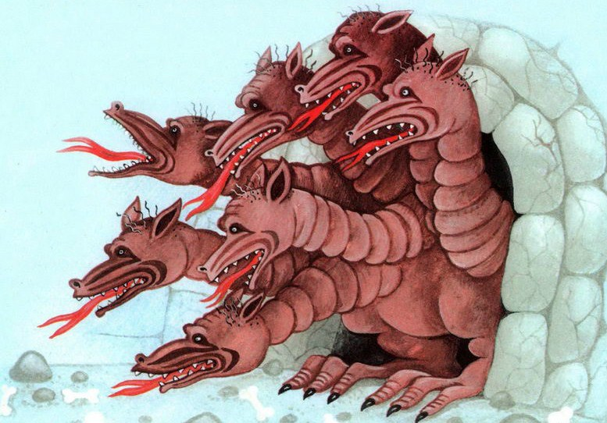
Осталось освободить только четвертую дверь, которую охранял великан. Тряпичник сказал спутникам:
— Поступайте по моему указу и не мешайте мне, я помогу вам прикончить великана.
По совету тряпичника спутники посадили его в мешок с тряпьем и бросили к ногам сторожившего дверь великана. Великан, думая, что в этом мешке грязное белье, не обратил на него никакого внимания и стал обороняться от нападающих. Им пришлось плохо, потому что свирепый сторож разметал всех. Но когда он пытался вырвать у нападающих решетчатую дверь, служившую им щитом, тряпичник прорезал ножом дыру в мешке и выстрелом из пистолета убил великана.
Потом тряпичник проворно выскочил из мешка, открыл четвертую дверь и, пройдя длинный ряд покоев, вошел в комнату, где на столе лежал огромный скорпион. Едва тряпичник дотронулся до него рукой, как скорпион превратился в прекрасную девушку с золотистыми волосами до самых пят.
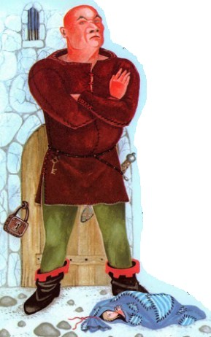
И сирена была тут же и пела таким приятным голосом, что все с восхищением ее слушали. Вместе с ней принцесса села в лодку к своим освободителям и взошла на борт корабля. Помощник капитана принял на себя командование, а замок, висевший между небом и морем, привязали толстыми канатами к корме, и корабль поплыл к Северному полюсу, где с нетерпением поджидал конца опасного предприятия король Дангобер. Увидев, что с дочери сняты чары, он очень обрадовался, и когда ему рассказали, как все произошло, он сказал принцессе:
— Заслужил твою руку тряпичник Я, конечно, предпочел бы иметь зятем принца, но по справедливости должен сдержать свое слово.
Тряпичнику было приятно и лестно стать зятем короля, он понравился и принцессе, которая теперь была неразлучна с сиреной.
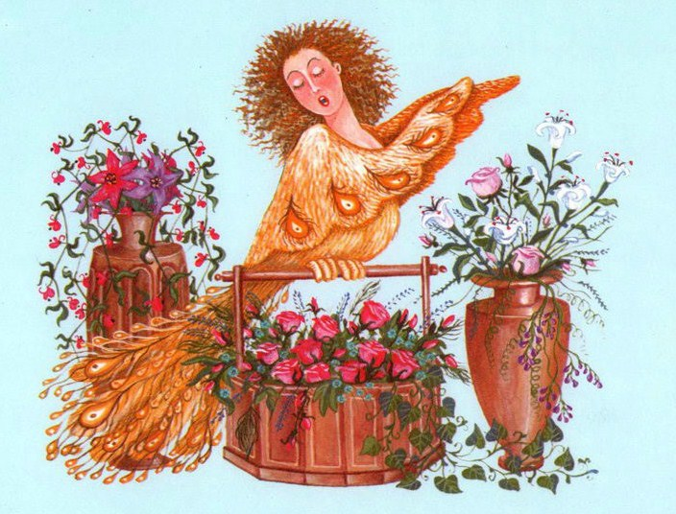
Сыграли знатную свадьбу, пригласили на нее всех поселян и тех, кто совершил путешествие на корабле.
Король передал тряпичнику свою корону и все свои владения. Однако не было в замке нового короля ничего лучше сирены. Думаю, что она живет и распевает там и поныне.
Иллюстрации: Ю.Устинова.

